

Ayoub el mahi Classe SIO

2022/2023

**Rapport de stage**

9 mai – 10 juin



Remerciements

Je tiens à remercier toutes les personnes qui ont contribué au bon. Déroulement de mon stage et qui m’a aidé lors de la recherche de celui-ci.

Je tenais à prendre un moment pour exprimer ma plus profonde gratitude à Mme Talbi pour toute l'aide précieuse que vous m'avez apportée dans ma recherche du stage. Votre soutien inestimable et vos conseils avisés ont été déterminants dans ma réussite à trouver cette opportunité professionnelle.

Votre générosité et votre disponibilité ont été véritablement inspirantes. Vous avez consacré du temps et de l'énergie pour me guider à travers le processus de recherche de stage, en me fournissant des informations utiles sur les entreprises, en me donnant des conseils sur la rédaction de mon CV.

Encore une fois, je tiens à vous exprimer ma plus profonde gratitude pour tout ce que vous avez fait pour moi. Votre bienveillance et votre soutien ont fait une différence dans mon stage. Grâce à vous, nous avons pu apprendre même si nous n’avions pas réussi à trouver un stage. Nous avons pu apprendre grâce aux missions que vous nous aviez données. Merci Mme Talbi..



**Sommaire :**

* Introduction
* Remerciements
* Présentation
  + Description de l’entreprise
  + Description du projet

* Le déroulé du projet
  + Besoin technique du projet
  + Conduite de projet
* La conclusion
  + Mon avis
  + Le bilan

Introduction :

Je m’appelle Ayoub el mahi, je suis étudiant en BTS SIO option SISR en premières années dans l’école Chassagne se situant à Oullins. J’ai effectué mon stage à distance avec madame Talbi. Avant de commencer mon stage, Mme Talbi m’a donné le choix de choisir entre 2 missions de stage.

Dans cette mission-là, je devais travailler dans une organisation sous le nom de Greta. Greta est une organisation qui organise des formations sur l’approbation des outils informatiques. Ils sont en charge d’un parc informatique. Ils sont aussi très régulièrement appelés par des prestataires extérieurs qui ont besoin de leurs services pour leur service informatique.

Grâce à cette expérience pratique, j’ai pu découvrir plus en détail comment gérer un compte administrateur et des comptes utilisateurs.



Présentation :

Description de l’entreprise :

L’entreprise dans laquelle j'ai effectué mon stage est Sup 'chassagnes. Il s’agit d’une école organisant la formation de diffère type de BTS. Le BTS SIO (Services Informatiques aux Organisations) est un diplôme de niveau bac+2 en France. Il forme des professionnels capables d'assurer la gestion et le développement des systèmes d'information au sein des organisations.

Le BTS propose 2 options :

- option Solutions d'infrastructures, Systèmes et Réseaux (SISR) : cette option forme des techniciens spécialisés dans la gestion des infrastructures informatiques.

-Option Solutions logicielles et Applications Métiers (SLAM) : cette option met l'accent sur le développement et la gestion des applications informatiques.

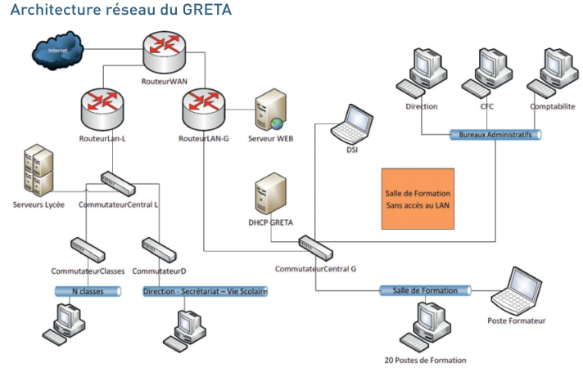Présentation du projet :

Notre responsabilité consiste à reconfigurer le système informatique du lycée en mettant en avant les exigences de sécurité dès la conception.

Le déroulé du projet :

Besoin technique du projet :

Le projet que madame Talbi nous a donné sert à mettre en avant les exigences de sécurité dès la conception, Nous contribuons à assurer la confidentialité, l'intégrité et la disponibilité des données et des systèmes informatiques d’un lycée, garantissant ainsi un environnement numérique sûr pour l'ensemble de la communauté scolaire. Pour mener à bien ce projet nous avons eu besoin d’utiliser plusieurs outils comme par exemple la Vmware. La Vm nous a servi à avoir une interface sur lequel travaille.

Tout d’abord dans ce projet j’ai eu besoin de 2 sessions Windows, un compte utilisateur et un compte administrateur. Avec le compte administrateur j’ai pu créer 4 sessions utilisateur (nc, di, Lucas et marie)

Après avoir créé ces 4 sessions d'utilisateurs, j'ai dû créer 4 fichiers partagés. Un fichier partagé qui se nomme numéro classé, bureau administratif, direction, salle de formation.

Je devais aussi pendant mon stage proposer une stratégie de sauvegarde. J’ai eu l’idée de mettre en place calendrier régulier pour effectuer des sauvegardes. Cela peut être quotidien, hebdomadaire ou mensuel, en fonction de la fréquence de modification de ces données. Automatisez autant que possible le processus de sauvegarde pour garantir une exécution cohérente.

J’ai aussi eu l’occasion de découvrir de nouvelle fonctionnalité comme WSUS. C’est une fonctionnalité de stratégie de mis à jour. J'ai aussi fait en sorte de pouvoir améliorer la sécurité des comptes utilisateurs en mettant une limite de mot de passe à taper. Je devais aussi faire une connexion SSH avec l’outil Lynis, ça m'aurait permis d'administrer les comptes.

Pendant notre stage nous avons aussi eu l’occasion de configurer un switch et de mettre plusieurs Vlan. Nous avons utilisé un outil pour se connecter au switch.

Le suivie du projet :

Tout d’abord, j’ai divisé Mo, projet de stage en plusieurs parties. J’ai d’abord fait en sorte de faire le plus simple et le plus rapide en premier, puis j’ai faits les questions au quels je pouvais répondre à l’écrit puis j’ai fait les manips les plus compliquées comme par exemple le contrôle d’accès réseau que j’ai instauré.



La conclusion :

Pour conclure, avec ce stage de cinq semaines en informatique avec ma professeur mme Talbi. Elle m’a permis d’acquérir une nouvelle expérience très enrichissante.

Durant mon stage, j’ai été exposé à un projet et tâches qui m’a permis de me familiariser avec les différents aspects du système informatique. J’ai pu gérer comme je voulais les comptes et essayer beaucoup de choses dessus. J’ai aussi eu la chance de me faire conseiller et me faire aider par madame Talbi. Elle a pu me guider tout le long de mon stage. Le fait d’avoir pu travailler de chez moi permis d’être autonome et de travailler comme je le voulais.

Ce stage m’a également permis de m’améliorer sur mon travail et la gestion de mon temps.

